**Памятка для родителей детей, отправляющихся в детский оздоровительный лагерь**

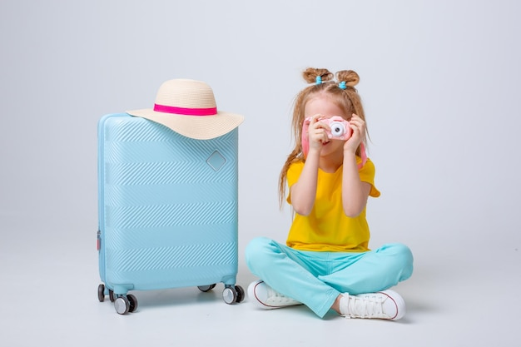

Путевка выдана, справки собраны, вот-вот начнется смена и уже пора собирать чемодан. Что положить с собой ребенку в лагерь, как не забыть ни одной важной вещи и при этом не взять лишнего?

Сначала пара советов от бывалых родителей):

1. **Собирайте чемодан вместе с ребенком.** Если получится, конечно. Мальчишки жуть как не любят все эти сборы.

2. **В процессе сборки составляйте список вещей** в чемодане. И потом положите его в чемодан, чтобы сыну или дочери было проще собраться домой. Копию списка хорошо бы оставить дома, чтобы сравнить количество вещей до и после поездки. Вы даже не представляете, сколько забытых вещей остается в лагере после окончания смены в "потеряшках".

3. **Не кладите в лагерь дорогие или брендовые вещи.** Никто не спорит, что ребенок должен быть хорошо одет и выглядеть модно и современно, ведь дети, а особенно подростки так чувствительны к своему внешнему виду и модным тенденциям. Честно ответьте себе на вопрос: готовы ли вы лишиться этой вещи, и если нет, то лучше оставьте дома.

4. **Удобнее всего упаковывать вещи в чемодан** на колесиках. Главное, чтобы ребенок мог самостоятельно поднять и перевезти его. Отдельно для путешествия на автобусе приготовьте небольшую сумку или рюкзачок, где можно разместить необходимые в дороге вещи (влажные салфетки, бутылку воды, легкий перекус, что-то, чтобы развлечься в пути и т.д.) На чемодан хорошо бы прикрепить заметную бирку с фамилией и именем, чтобы он не потерялся среди других чемоданов.

**Ниже универсальный перечень вещей. Список может варьироваться в зависимости от требований лагеря и времени года.**

Важно также уточнить все детали у организаторов лагеря или сотрудников отдела по организации отдыха и оздоровления детей перед отправкой ребенка. Многие детские лагеря публикуют список необходимых вещей на сайте, и по основным позициям он совпадает со списком ниже. Но если лагерь профильный, то будут нюансы: например, список вещей для палаточного лагеря будет с добавлением специфических вещей, таких как походный рюкзак, спальник, термобелье, или спортивная обувь для ходьбы по таежной и горной местности.

**Необходимо взять с собой**

**Для путешествия в автобусе:**

- бутылка воды (негазированная);

- влажные салфетки;

- легкий перекус (бутерброды и т.д.);

- гигиенические пакеты от тошноты и укачивания (если ребенка укачивает, предупредить сопровождающих).

**Гигиенические принадлежности:**

- зубная щетка и паста;

- мыло туалетное (в мыльнице), можно отдельно положить мыло для стирки вещей, если ребенок будет стирать их;

- полотенце для душа и лица;

- шампунь;

- мочалка;

- гель для душа;

- расческа;

- заколки и резинки для волос, зеркальце;

- влажные салфетки;

- антисептические средства для рук;

- питательный, солнцезащитный крем или спрей;

- для девочек-подростков — предметы интимной гигиены.

**Одежда:**

- носки и нижнее белье;

- пижама;

- футболки, майки;

- шорты;

- платья, юбки, сарафаны;

- спортивный костюм или спортивные штаны для соревнований;

- джинсы или леггинсы - на случай прохладной погоды или вечерних мероприятий;

- худи, свитер или кофта - для прохладных дней или вечерних мероприятий;

- куртка или ветровка - для защиты от дождя или ветра;

- нарядная одежда для вечерних мероприятий и дискотек;

- купальник/купальные плавки, плавательная шапочка (для лагерей, где есть бассейн);

- солнцезащитный головной убор - кепка, панама или бандана (ОБЯЗАТЕЛЬНО!)

Осенью и весной также потребуется одежда с высоким горлом и длинным рукавом, сезонная куртка, легкие шапка, шарф и перчатки. А зимой придется утеплиться более основательно: подготовить теплые колготки или термобелье, по несколько пар шерстяных носков и варежек, теплую шапку и шарф, свитера, утепленные штаны и пуховик.

**Обувь:**

- сандалии/босоножки;

- кроссовки/кеды;

- сланцы/тапочки для помещения;

- сланцы/шлепанцы для бассейна и душа.

Обувь должна быть привычной, удобной, подходящей по размеру и желательно не новой (разношенной).

**Дополнительные вещи:**

- книга;

- компактные настольные игры или головоломки;

- блокнот или тетрадь для записей, ручка, карандаши;

- бутылка для воды;

- солнечные очки.

**Гаджеты:**

- телефон + зарядное устройство;

- наушники + зарядное устройство (если наушники беспроводные).

Ноутбуки, планшеты и другие мультимедийные устройства лучше оставить дома, чтобы отдохнуть от них и полностью переключиться на живое общение и получить максимум впечатлений.

**Аптечка:**

В каждом лагере обязательно есть медпункт, где дежурный медперсонал окажет квалифицированную помощь.

Необходимости давать с собой лекарства в лагерь нет, за исключением случаев, когда ребенок должен принимать определенные препараты по назначению врача (препараты и инструкции по приему передаются вожатому или медработнику).

**Что не нужно брать в детский лагерь:**

Крайне не рекомендовано давать детям с собой любые дорогие вещи, включая гаджеты, фотоаппараты и ювелирные украшения. Велика вероятность, что они будут потеряны или сломаны, а это испортит настроение и родителям, и ребенку и может рассорить детей в отряде. Лагерь не будет нести за это ответственность, если вещи не были сданы вожатому на хранение. Кроме того, во многих лагерях разрешается пользоваться устройствами только несколько часов в день.

**Запрещенные предметы:**

Запрещено приезжать в лагерь с любым оружием, баллончиками, колющими и режущими предметами. Здесь не место сигаретам, вейпам, спичкам, петардам, алкоголю, наркотикам и сильнодействующим лекарствам. Кроме того, запрет распространяется на любые материалы, пропагандирующие насилие и порнографию.

Помимо этого, есть список запрещенных продуктов питания. Чаще всего во избежание пищевых аллергий и отравлений детям нельзя привозить практически ничего: от сладких газировок, снеков и кондитерских изделий с кремом до мясных продуктов, готовых блюд и даже фруктов. Но это компенсируется полноценным многоразовым питанием.